**Los conceptos básicos de la depreciación**

Tomado del hilo de Twtiter de [**10-K Diver**](https://threadreaderapp.com/user/10kdiver)

<https://twitter.com/10kdiver/status/1320059873875226625>

Get a cup of coffee. In this thread, I'll help you understand the basics of depreciation.

Obtenga una taza de café. En este hilo, te ayudaré a entender los conceptos básicos de la depreciación.

Imagine that you're an electronics hobbyist. You love tinkering with gadgets -- taking them apart, figuring out how they work, thinking of ways to improve them, etc. You've converted your garage into a lab of sorts, where you spend endless hours playing with your toys.

Imagina que eres un aficionado a la electrónica. Te encanta jugar con los gadgets, desarmarse, averiguar cómo funcionan, pensar en formas de mejorarlos, etc. Has convertido tu garaje en una especie de laboratorio, donde pasas horas interminables jugando con tus juguetes.

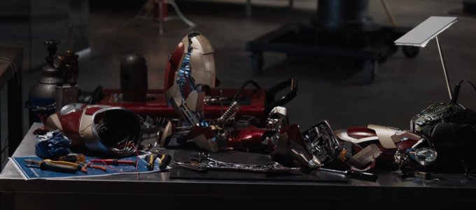

From a young age, you've had a fascination for batteries and battery technology. You're amazed by the progress we've made. Today, we have batteries that can power a full-sized car for hundreds of miles on a single charge. But you know there's still a long way to go!

Desde una edad temprana, usted ha tenido una fascinación por las baterías y la tecnología de la batería. Estás asombrado por el progreso que hemos hecho. Hoy en día, tenemos baterías que pueden alimentar un automóvil de tamaño completo durante cientos de millas con una sola carga. ¡Pero sabes que todavía hay un largo camino por recorrer!

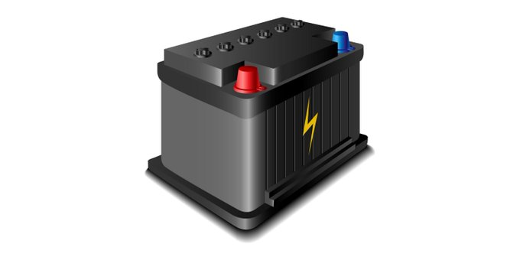

One night, working late in your garage, a sudden brainwave hits you. Why not use positively charged electrons (positrons) to store energy? Such a "positronic battery" could have 10x the energy density, and one-tenth the charging time, of today's most advanced batteries!

Una noche, trabajando hasta tarde en tu garaje, una repentina onda cerebral te golpea. ¿Por qué no usar electrones cargados positivamente (positrones) para almacenar energía? ¡Tal "batería positrónica" podría tener 10 veces la densidad de energía, y una décima parte del tiempo de carga, de las baterías más avanzadas de hoy en día!

So you spend the next few weeks building a prototype and testing it. And it works! You find that your positronic battery can indeed power a car for 3000 miles on a single charge. And what's more, charging the battery takes only 10 minutes.

Así que pasas las próximas semanas construyendo un prototipo y probándolo. ¡Y funciona! Usted encuentra que su batería positrónica de hecho puede alimentar un coche para 3000 millas con una sola carga. Y lo que es más, cargar la batería toma solo 10 minutos.

The next steps are clear. You get a patent. Then you start a battery company: Positronics, Inc. You meet with potential investors. Once you demonstrate to them that your battery is capable of driving a car *uphill*, you have no trouble raising money.

Los próximos pasos están claros. Obtienes una patente. A continuación, se inicia una empresa de baterías: Positronics, Inc. Usted se reúne con posibles inversores. Una vez que les demuestres que tu batería es capaz de conducir un coche *cuesta arriba*, no tienes problemas para recaudar dinero.

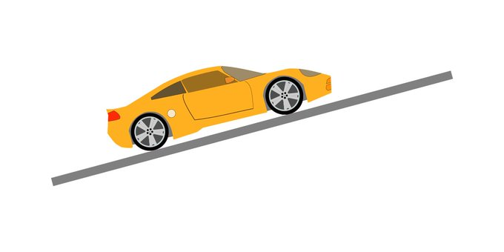

You raise $10B. You use this money to build a factory. This takes about a year. At the end of the year, you have a factory that's capable of manufacturing 3 million positronic batteries annually. Finally, you're open for business -- ready to book your first battery order.

Usted recauda $10 mil millones. Usted utiliza este dinero para construir una fábrica. Esto toma alrededor de un año. Al final del año, tiene una fábrica que es capaz de fabricar 3 millones de baterías positrónicas al año. Finalmente, está abierto para los negocios, listo para reservar su primer pedido de batería.



So, between the time you started building the factory and the time you actually opened for business, one year has passed. During this year, you had no revenue. But you spent $10B on the factory. Does that mean your company lost $10B in its very first year?

Por lo tanto, entre el momento en que comenzó a construir la fábrica y el momento en que realmente abrió sus puertas, ha pasado un año. Durante este año, no tuvo ingresos. Pero usted gastó $ 10 mil millones en la fábrica. ¿Eso significa que su empresa perdió $ 10 mil millones en su primer año?

No. The $10B spent on the factory was an *investment*, not an *expense*. Sure, you spent $10B. But now, you have a factory that's worth $10B. You didn't lose $10B. You just converted $10B of one asset (cash) into $10B of another asset (the factory).

No. Los $ 10 mil millones gastados en la fábrica fueron una * inversión *, no un * gasto *. Claro, gastaste $10B. Pero ahora, usted tiene una fábrica que vale $ 10 mil millones. Usted no perdió $10B. Usted acaba de convertir $ 10 mil millones de un activo (efectivo) en $ 10 mil millones de otro activo (la fábrica).

So the first year was actually a *wash*. *Not* a $10B loss. Whew! That's a relief. OK. What happens in subsequent years?

Así que el primer año fue en realidad un * lavado *. * No * una pérdida de $ 10B. ¡Uf! Eso es un alivio. De acuerdo. ¿Qué sucede en los años siguientes?

Let's say the factory has a useful life of 10 years. That is, the factory will be able to manufacture 3 million batteries every year -- for the next 10 years. After 10 years, everything in the factory will have worn out, and the whole factory will need to be rebuilt.

Digamos que la fábrica tiene una vida útil de 10 años. Es decir, la fábrica podrá fabricar 3 millones de baterías cada año, durante los próximos 10 años. Después de 10 años, todo en la fábrica se habrá desgastado, y toda la fábrica tendrá que ser reconstruida.

From the moment we open for business, let's say demand is off the charts. So we easily sell all the 3M batteries made by the factory each year. We charge customers $2000 per battery. So, our annual cash inflows are: (3M batteries) * ($2000 per battery) = $6B.

Desde el momento en que abrimos para los negocios, digamos que la demanda está fuera de las listas. Así que vendemos fácilmente todas las baterías 3M hechas por la fábrica cada año. Cobramos a los clientes $ 2000 por batería. Por lo tanto, nuestras entradas anuales de efectivo son: (baterías de 3M) * ($ 2000 por batería) = $ 6B

Let's say each battery costs us $1000 to make and sell. This includes the cost of raw materials, employee salaries, electricity, insurance, etc. -- all paid in cash. Thus, we have annual cash outflows of: (3M batteries) * ($1000 per battery) = $3B.

Digamos que cada batería nos cuesta $ 1000 para hacer y vender. Esto incluye el costo de las materias primas, los salarios de los empleados, la electricidad, el seguro, etc., todo pagado en efectivo. Por lo tanto, tenemos salidas de efectivo anuales de: (baterías de 3M) * ($ 1000 por batería) = $ 3B.

So, we have cash inflows of $6B and cash outflows of $3B each year. Does that mean our annual profits are $6B - $3B = $3B? Unfortunately, the answer is no. That's because these cash inflows and outflows haven't factored in the $10B sunk into the factory at the beginning.

Por lo tanto, tenemos entradas de efectivo de $ 6 mil millones y salidas de efectivo de $ 3 mil millones cada año. ¿Eso significa que nuestras ganancias anuales son de $ 6B - $ 3B = $ 3B? Desafortunadamente, la respuesta es no. Esto se debe a que estas entradas y salidas de efectivo no han tenido en cuenta los $ 10 mil millones hundidos en la fábrica al principio.

That $10B was a cash *outflow* in the very first year. Cash went out and the factory came in. *After* the first year, the $10B had *no* impact on cash flows. But we didn't count the $10B as a loss in the first year. So we should somehow account for it in subsequent years.

Que $10B fue un efectivo * salida * en el primer año. El efectivo salió y la fábrica entró. *Después* del primer año, los $10 mil millones no tuvieron *ningún* impacto en los flujos de efectivo. Pero no contamos los $ 10 mil millones como una pérdida en el primer año. Así que de alguna manera deberíamos dar cuenta de ello en los años siguientes.

This is where depreciation comes in. The key idea is this: Our factory is initially worth $10B. But after 10 years, it's worth nothing (as its useful life is only 10 years). So, we deduct $10B/(10 years) = $1B per year from the value of the factory.

Aquí es donde entra en juego la depreciación. La idea clave es esta: Nuestra fábrica vale inicialmente $ 10 mil millones. Pero después de 10 años, no vale nada (ya que su vida útil es de solo 10 años). Por lo tanto, deducimos $ 10B / (10 años) = $ 1B por año del valor de la fábrica.

At the end of the Year 1, we open for business with a brand new factory worth $10B. One year later, at the end of Year 2, our factory is worth only $9B. At the end of Year 3, only $8B. Finally, at the end of Year 11, the factory is worth $0. That's depreciation.

Al final del Año 1, abrimos para los negocios con una nueva fábrica por un valor de $ 10 mil millones. Un año más tarde, al final del año 2, nuestra fábrica vale sólo $ 9 mil millones. Al final del año 3, sólo $ 8 mil millones. Finalmente, al final del Año 11, la fábrica vale $0. Eso es depreciación.

This $1B per year reduction in factory value has to be treated as a cost for our business. But notice that there isn't a $1B *cash* outflow each year. Depreciation is a "non-cash expense".

Esta reducción de $ 1 mil millones por año en el valor de fábrica tiene que ser tratada como un costo para nuestro negocio. Pero tenga en cuenta que no hay un flujo de salida de $ 1B * efectivo * cada año. La depreciación es un "gasto no monetario".

One way to think about depreciation is: Instead of treating the $10B cash outflow in the very first year as an expense, we're treating it as 10 separate expenses of $1B each -- over the next 10 years (the useful life of the factory).

Una forma de pensar en la depreciación es: En lugar de tratar la salida de efectivo de $ 10 mil millones en el primer año como un gasto, lo estamos tratando como 10 gastos separados de $ 1 mil millones cada uno, durante los próximos 10 años (la vida útil de la fábrica).

So, each year, for the next 10 years, we have: $6B in cash inflows, $3B in cash outflows, and $1B in depreciation (non-cash) expenses. Thus, our annual (pre-tax) profit is: $6B - $3B - $1B = $2B.

Por lo tanto, cada año, durante los próximos 10 años, tenemos: $ 6 mil millones en entradas de efectivo, $ 3 mil millones en salidas de efectivo y $ 1 mil millones en gastos de depreciación (no monetarios). Por lo tanto, nuestra ganancia anual (antes de impuestos) es: $ 6B - $ 3B - $ 1B = $ 2B.

Suppose our tax rate is 25%. Then we pay 25% of $2B = $500M in taxes each year. This leaves us with $2B - $500M = $1.5B in after tax profits. This $1.5B is what we'd report to shareholders as net income. So this $1.5B is called "reported earnings".

Supongamos que nuestra tasa de impuestos es del 25%. Entonces pagamos el 25% de $2B = $500M en impuestos cada año. Esto nos deja con $2B - $500M = $1.5B en después de las ganancias de impuestos. Este $1.5B es lo que reportaríamos a los accionistas como ingreso neto. Así que este $1.5B se llama "ganancias reportadas".

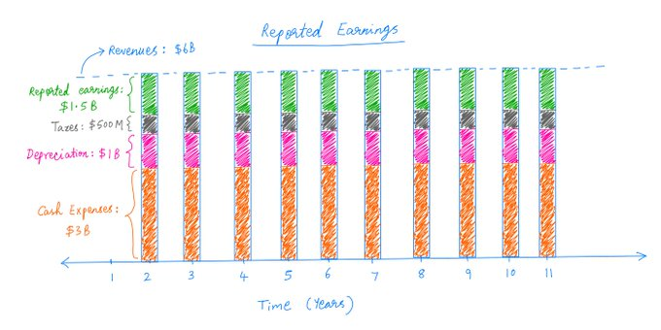

But notice this: Even though the company only reports *$1.5B* in earnings, it can comfortably pay out *$2.5B* in dividends for 10 straight years (Years 2 through 11).

Pero tenga en cuenta esto: A pesar de que la compañía solo reporta * $ 1.5B * en ganancias, puede pagar cómodamente * $ 2.5B * en dividendos durante 10 años consecutivos (años 2 a 11).

Why? Because, in each of these years, the company has cash inflows of $6B and cash outflows of only $3.5B ($3B operating expenses + $500M taxes). Dividends are paid from *cash flows*. And in cash flow land, depreciation doesn't count.

¿por qué? Porque, en cada uno de estos años, la compañía tiene entradas de efectivo de $ 6 mil millones y salidas de efectivo de solo $ 3.5 mil millones (gastos operativos de $ 3 mil millones + $ 500 millones de impuestos). Los dividendos se pagan con *flujos de efectivo*. Y en la tierra de flujo de efectivo, la depreciación no cuenta.

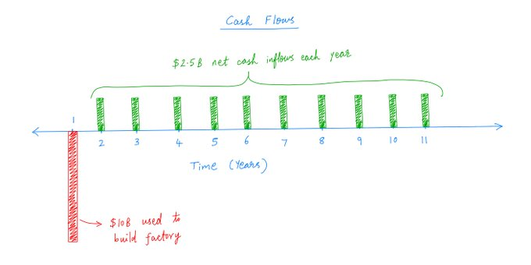

Suppose the company went ahead and paid out these $2.5B in dividends each year. Then, from the shareholders' point of view, they put in $10B in Year 1, and got back $2.5B in each of Years 2 through 11. That's an annualized return of about 21.4% on their invested capital.

Supongamos que la compañía siguió adelante y pagó estos $ 2.5 mil millones en dividendos cada año. Luego, desde el punto de vista de los accionistas, pusieron $ 10 mil millones en el año 1, y obtuvieron $ 2.5 mil millones en cada uno de los años 2 a 11. Eso es un retorno anualizado de alrededor del 21.4% sobre su capital invertido.

Key lesson: Return On Invested Capital depends on the timing of *cash flows* in and out of a business -- not on *reported earnings*. Non-cash accounting adjustments like depreciation can significantly widen the gap between cash flows and reported earnings.

Lección clave: El retorno del capital invertido(ROIC) depende del momento de los *flujos de efectivo* dentro y fuera de un negocio, no de las *ganancias reportadas*. Los ajustes contables no monetarios como la depreciación pueden ampliar significativamente la brecha entre los flujos de efectivo y las ganancias reportadas.

Lawmakers like to encourage businesses to invest in new projects -- like the $10B invested in our positronic battery factory. Such investments spur economic activity and create jobs. To incentivize businesses, lawmakers sometimes allow them to *accelerate* depreciation.

A los legisladores les gusta alentar a las empresas a invertir en nuevos proyectos, como los $ 10 mil millones invertidos en nuestra fábrica de baterías positrónicas. Estas inversiones estimulan la actividad económica y crean puestos de trabajo. Para incentivar a las empresas, los legisladores a veces les permiten *acelerar* la depreciación.

Accelerated depreciation means a business deliberately *underestimates* the useful life of its investments. This "pulls forward" depreciation expenses from the future, which reduces near term earnings and taxes, and hence improves returns on invested capital.

La depreciación acelerada significa que una empresa deliberadamente *subestima* la vida útil de sus inversiones. Esto "arrastra" los gastos de depreciación del futuro, lo que reduce las ganancias e impuestos a corto plazo y, por lo tanto, mejora los rendimientos del capital invertido.

Let's do an example. Suppose we deliberately underestimate the useful life of our positronic battery factory. Even though the factory will actually last 10 years, we'll assume that it will last only 4 years.

Hagamos un ejemplo. Supongamos que subestimamos deliberadamente la vida útil de nuestra fábrica de baterías positrónicas. A pesar de que la fábrica en realidad durará 10 años, asumiremos que durará solo 4 años.

With this assumption, our depreciation expense is no longer $1B per year for 10 years. Instead, it's $2.5B per year for 4 years, and $0 thereafter. We'll pay $125M in taxes and report $375M in earnings for 4 years. And $750M taxes, $2.25B earnings thereafter.

Con esta suposición, nuestro gasto de depreciación ya no es de $ 1 mil millones por año durante 10 años. En su lugar, es $ 2.5B por año durante 4 años, y $ 0 a partir de entonces. Pagaremos $ 125M en impuestos e informaremos $ 375M en ganancias durante 4 años. Y $ 750M impuestos, $ 2.25B ganancias a partir de entonces.

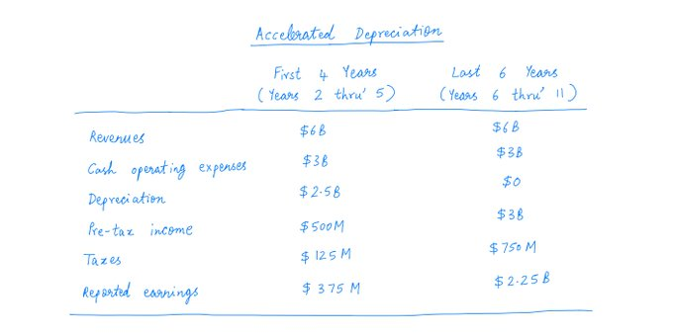

Now, our dividends (reported earnings plus depreciation) can be $2.875B for 4 years and $2.25B thereafter. This represents a 23.3% return on invested capital -- up from 21.4% when we didn't accelerate depreciation.

Ahora, nuestros dividendos (ganancias reportadas más depreciación) pueden ser de $ 2.875B por 4 años y $ 2.25B a partir de entonces. Esto representa un retorno del 23,3% sobre el capital invertido, frente al 21,4% cuando no aceleramos la depreciación.

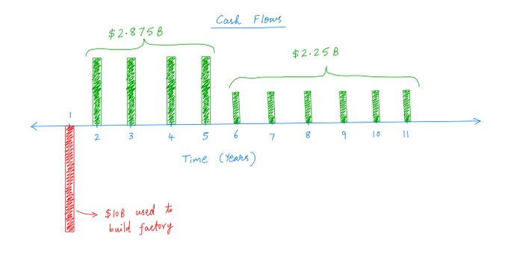

Note: Over the full 10 year period, total dividends ($25B) and total taxes ($5B) remain the same whether we accelerate depreciation or not. But with acceleration, dividends are *pulled forward* and taxes are *pushed back*, which improves return on invested capital.

Nota: Durante el período completo de 10 años, los dividendos totales ($ 25 mil millones) y los impuestos totales ($ 5 mil millones) siguen siendo los mismos, ya sea que aceleremos la depreciación o no. **Pero con la aceleración, los dividendos se *tiran hacia adelante* y los impuestos se *retrocede*, lo que mejora el rendimiento del capital invertido.**

Of course, it's hard to put a precise figure on the useful life of an asset. For example, who can say for certain how long a piece of battery making equipment will last? So, most of the time, depreciation figures have to be "guesstimates". Managements have wide latitude.

**Por supuesto, es difícil poner una cifra precisa sobre la vida útil de un activo.** Por ejemplo, ¿quién puede decir con certeza cuánto tiempo durará un equipo de fabricación de baterías? Por lo tanto, la mayoría de las veces, las cifras de depreciación tienen que ser "conjeturas". Las gerencias tienen una amplia latitud.

If management *overestimates* useful lives, we get the *opposite* of accelerated depreciation. This hurts shareholder returns. But it pulls forward reported earnings. And many management teams are compensated on reported earnings. So there may be a perverse incentive here.

Si la administración *sobreestima* vidas útiles, obtenemos el *opuesto* de la depreciación acelerada. **Esto perjudica los rendimientos de los accionistas. Pero adelanta las ganancias reportadas. Y muchos equipos de gestión son compensados por las ganancias reportadas. Así que puede haber un incentivo perverso aquí.**

Most companies are constantly depreciating some assets, while simultaneously investing capital into other assets. And reported earnings and cash flows usually consolidate all these depreciation and capital expenses into a single line item.

La mayoría de las empresas están constantemente depreciando algunos activos, mientras que al mismo tiempo invierten capital en otros activos. Y las ganancias reportadas y los flujos de efectivo generalmente consolidan toda esta depreciación y gastos de capital en una sola partida.

This can make it hard for investors to understand unit economics and thereby infer returns on invested capital. Reading the "notes to the financial statements" of a company can help here. The notes usually contain information about depreciation schedules and such.

Esto puede hacer que sea difícil para los inversores entender la economía de la unidad y, por lo tanto, inferir los rendimientos del capital invertido. Leer las "notas a los estados financieros" de una empresa puede ayudar aquí. Las notas generalmente contienen información sobre los programas de depreciación y demás.

As usual, I'll leave you with a few references. In this podcast episode, @ChrisBloomstran beautifully explains the accelerated depreciation provisions in the Tax Cuts and Jobs Act, and how they impact capital allocation decisions at companies:

Ep. 13: Corp. Tax Code | Sports and Investing | AT&T Breakup Lessons | MOI Global Enjoy S1E13 of This Week in Intelligent Investing, featuring Chris Bloomstran, Phil Ordway, and Elliot Turner, hosted by John Mihaljevic.

moiglobal.com

Como de costumbre, os dejo con algunas referencias. En este episodio de podcast, @ChrisBloomstran explica maravillosamente las disposiciones de depreciación acelerada en la Ley de Empleos y Reducción de Impuestos, y cómo afectan las decisiones de asignación de capital en las empresas:

13: Código tributario de la Corporación | | de deportes e inversión Lecciones de ruptura de AT&T | MOI Global Enjoy S1E13 de esta semana en inversión inteligente, con Chris Bloomstran, Phil Ordway y Elliot Turner, presentado por John Mihaljevic.

moiglobal.com https://moiglobal.com/twiii-s1-e13/

In this episode of Focused Compounding ( @FocusedCompound ), Andrew and Geoff discuss in detail the various relationships between the income statement, the cash flow statement, depreciation, and capital expenses:

Net Income to Cash Flow from Operations: Focusing on What Really...

QuickFS Link: https://quickfs.net/?via=focusedTwitter: @FocusedcompoundEmail: info@focusedcompounding.comFocused Compounding is an exclusive, members-only si...

youtube.com <https://www.youtube.com/watch?v=UHYFzrLJAe4&t=1s>

En este episodio de Focused Compounding (@FocusedCompound ), Andrew y Geoff discuten en detalle las diversas relaciones entre el estado de resultados, el estado de flujo de efectivo, la depreciación y los gastos de capital: Ingresos netos a flujo de efectivo de las operaciones: Centrándose en lo que realmente ...

QuickFS Link: https://quickfs.net/?via=focusedTwitter: @FocusedcompoundEmail: info@focusedcompounding.comFocused Compounding es un si...

youtube.com https://www.youtube.com/watch?v=UHYFzrLJAe4&t=1s

This lecture by John Malone also drives home the importance of optimizing depreciation and other expenses to minimize taxes:

2012 Mavericks Lecture: John Malone

The Cable Center was honored to welcome Dr. John Malone, Chairman of Liberty Media Corporation and Liberty Global, Inc., as the final speaker of its 2012 Cab... youtube.com

https://www.youtube.com/watch?v=v5QfCLeloEg

Esta conferencia de John Malone también nos lleva a casa la importancia de optimizar la depreciación y otros gastos para minimizar los impuestos: Conferencia de los Mavericks 2012: John Malone . <https://www.youtube.com/watch?v=v5QfCLeloEg>

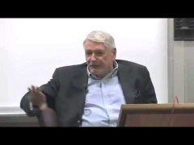

If you've reached this point, you're clearly super positively charged -- a positron in a sea of electrons! Thanks for reading. Enjoy your weekend! /End

Si has llegado a este punto, estás claramente súper cargado positivamente- ¡un positrón en un mar de electrones! Gracias por leer. ¡Disfruta de tu fin de semana! /Fin